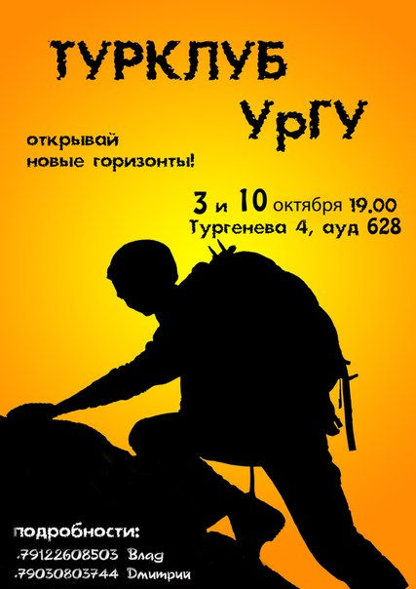
Турклуб УрГУ объявляет набор в Школу спортивного туризма!
В рамках школы проводятся теоретические занятия по безопасности, снаряжению, одежде, питанию, организации походов, медицине; тренировки ОФП и практические занятия с выездами на скалы. Занятия ведут опытные инструктора и спортсмены, лекции по медицине читает врач, знакомый со спецификой спортивного туризма.
Ближайший пеший поход состоится в ноябрьские праздники, затем новогодние и так далее).
Гарантируется отличная компания, командный дух, опытные наставники и масса впечатлений!
Приглашаются все желающие! Занятия бесплатные.
Приходите 3 и 10 октября (среда) в 19.00 по адресу Тургенева, 4, аудитория 628 (не студентам УрФУ при себе иметь документ для оформления пропуска)
Дополнительная информация по телефонам: 89122608503 Влад, 89030803744 Дмитрий

